ДОПУЩЕН К ЗАЩИТЕ:

Заместитель директора

_____________ Н.В. Степашкина

«____» _______________ 2024 г.

**КУРСОВАЯ РАБОТА**

**по МДК 05.02. Разработка кода информационных систем**

ТЕМА: Разработка интерактивного форумного веб-приложения с использованием баз данных «Apulaz»

СТУДЕНТ: Калугин Виталий Эдуардович

Группа № 41-2

Специальность: 09.02.07 Информационные системы и программирование

РУКОВОДИТЕЛЬ: Бухонов Константин Андреевич

Защищена с оценкой: ____________________________________

Рассмотрено предметной УТВЕРЖДАЮ:

(цикловой) комиссией Зам.директора

Протокол № 2 от 11.09.2024 _______Н.В. Степашкина

Председатель комиссии «12» сентября 2024 г.

__________Пятаева Е.В.

**ЗАДАНИЕ**

***на курсовую работу***

Студента: Калугин Виталий Эдуардович

Специальность: 09.02.07 Информационные системы и программирование

Тема: Разработка интерактивного форумного веб-приложения с использованием баз данных «Apulaz»

**Содержание работы:**

Введение

Теоретическая часть курсовой работы

Практическая часть курсовой работы

Заключение

Список используемой литературы

Рецензия на курсовую работу:

__________________________________________________________________  
____________________________________________________________________________________________________________________________________

________________________________________________________________________________________________________________________________________________________________________________________________________________________________________________________________________

__________________________________________________________________

__________________________________________________________________

Руководитель: Бухонов Константин Андреевич

Дата выдачи задания на курсовое проектирование: «11» сентября 2024 г.

Дата сдачи готового курсового проекта: «20» ноября 2024 г.

**СОДЕРЖАНИЕ**

ВВЕДЕНИЕ 4

Глава 1. ТЕОРЕТИЧЕСКАЯ ЧАСТЬ 6

1.1. Анализ предметной области 7

1.2. Описание бизнес-процессов 7

1.3.Общие требования к веб-сайту 7

1.4.Постановка задачи 7

Глава 2. ПРАКТИЧЕСКАЯ ЧАСТЬ 8

2.1. Описание используемых технологий 9

2.2. Создание веб-сайта 9

ЗАКЛЮЧЕНИЕ 10

Список литературы 12

ВВЕДЕНИЕ

**Актуальность** разработки веб-приложения «Apulaz» заключается в его востребованности в условиях современного цифрового общества, где пользователи нуждаются в интерактивных платформах для обсуждения и взаимодействия. Система управления темами предоставляет удобный инструмент для создания и обсуждения различных тем, а наличие административной панели значительно упрощает управление пользователями и контентом.

* Создание и просмотр тем пользователями.
* Административная панель для управления пользователями (удаление и переименование данных пользователей).
* Авторизация и аутентификация пользователей через логин и пароль.
* Подключение к базе данных SQLite с использованием Django для управления данными.

**Объектом исследования** является процесс разработки веб-приложения, включающего функционал управления темами и административную панель.

**Предметом исследования** является реализация функциональных и административных возможностей веб-приложения «Apulaz» с поддержкой аутентификации пользователей и интеграцией с базой данных для управления темами.

**Цель данной работы** – разработка функционального веб-приложения «Apulaz», которое предоставляет возможность создания и управления темами. Для достижения цели поставлены следующие задачи:

* Описать предметную область компании «Apulaz»;
* Проанализировать бизнес - процессы компании «Apulaz»;
* Разработать веб-приложение.

Согласно статистике, пользователи ожидают удобные и функциональные веб-приложения для взаимодействия и общения в онлайн-среде. «Apulaz» решает эту задачу, предлагая платформу для создания и управления темами, что актуально для сообществ и форумов, стремящихся к эффективной организации общения. Устаревшие или неудобные приложения могут снижать вовлеченность пользователей и подрывать доверие к платформе. Поэтому одной из важнейших задач проекта «Apulaz» является создание современного веб-приложения, которое будет удовлетворять потребности пользователей, предлагая интуитивный интерфейс и функционал, соответствующий текущим требованиям.

В ходе работы будет проведён анализ существующих решений по созданию веб-платформ для управления темами. Особое внимание будет уделено потребностям пользователей в удобной навигации, легкости управления контентом и безопасности данных. На основе анализа будет разработана структура веб-приложения «Apulaz», обеспечивающая простоту взаимодействия с системой как для пользователей, так и для администраторов. Также будет проработана защита данных пользователей и механизм аутентификации для обеспечения безопасности.

Результатом курсовой работы станет веб-приложение «Apulaz», которое не только создаст условия для удобного общения и управления темами, но и поможет привлекать новых пользователей, удерживать существующих, создавая понятный интерфейс и предлагая качественный функционал.

1. ТЕОРЕТИЧЕСКАЯ ЧАСТЬ
   1. Анализ предметной области

«Apulaz» – это динамично развивающаяся компания, специализирующаяся на разработке и поддержке онлайн-платформ для создания и управления темами. Основное направление деятельности компании – предоставление пользователям удобного и безопасного интерфейса для общения, обмена информацией и управления контентом.

На рисунке 1.1 можно увидеть организационную структуру предприятия

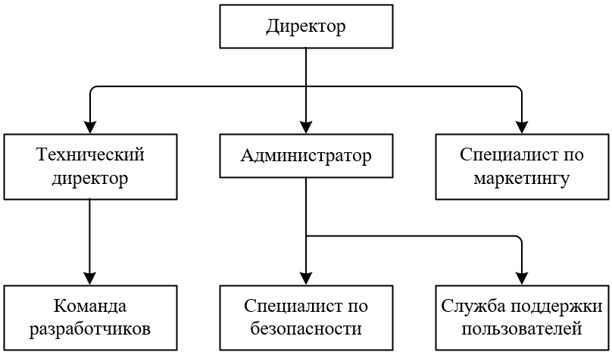

**Рис 1.1 Организационная структура**

Сотрудники компании:

**Директор** – Разработка долгосрочной стратегии компании, исследование рыночной ситуации и планирование развития компании, принятие ключевых решений по финансированию проектов.

**Технический директор** - руководство процессом разработки и технической поддержкой системы, планирование и управление разработкой новых функций платформы.

**Команда разработчиков** - разработка и поддержка функционала веб-приложения, оптимизация производительности приложения и исправление ошибок.

**Администратор** - управление пользователей и контента на платформе, модерация тем и контроль за соблюдением правил, удаление нежелательного контента и управление учётными записями пользователей.

**Специалист по безопасности** - обеспечение безопасности данных пользователей и защищённость системы, мониторинг системы на наличие уязвимостей и внедрение мер по их устранению.

**Служба поддержки пользователей** - оказывание помощи пользователям в решении технических вопросов и запросов, обработка обращений пользователей и оперативное решение технических проблем.

**Специалист по маркетингу** - мониторинг выполнения задач сотрудниками, контроль сроков и качества выполнения, помощь в распределении задач между различными отделами и сотрудниками.

Создание веб-приложения для компании «Apulaz» представляет собой стратегически важный шаг для укрепления позиций на рынке онлайн-платформ для управления темами. Правильная организационная структура, разнообразие функциональных возможностей и удобный интерфейс позволят компании не только привлечь новых пользователей, но и улучшить взаимодействие с уже существующими. Оптимизация работы сотрудников и грамотное распределение задач обеспечат эффективное функционирование веб-приложения как ключевого элемента бизнеса, способствующего росту и развитию компании «Apulaz».

* 1. Описание бизнес-процессов

Бизнес-процесс — это последовательность связанных действий или задач, которые выполняются для достижения определённой цели в рамках организации. Эти процессы представляют собой основу функционирования бизнеса и могут быть как повседневными, так и стратегическими.

На рисунке 1.2 можно увидеть бизнес-процессы.



**Рис 1.2 Бизнес-процессы**

В деятельности компании «Apulaz» можно выделить следующие бизнес-процессы:

Взаимодействие пользователя с системой:

* Пользователь заходит на платформу для создания темы или управления своим профилем;
* Платформа обеспечивает простое и интуитивно понятное взаимодействие, позволяя пользователю самостоятельно разобраться в возможностях и функциях;

Бизнес-процессы компании «Apulaz» интегрируют в себе элементы клиентского сервиса, контроля качества, эффективного управления ресурсами и маркетинга, что обеспечивает успешную работу и развитие компании на конкурентном рынке ремонта мобильных устройств.

* 1. Общие требования к веб-приложению

Общие требования к веб-приложению «Apulaz» представляют собой набор характеристик и параметров, которые определяют, каким образом платформа будет функционировать и какие задачи должна решать. Эти требования играют важную роль на всех этапах разработки веб-приложения — от концептуального проектирования до его реализации и дальнейшей поддержки. Правильное определение общих требований помогает убедиться, что создаваемое приложение будет соответствовать ожиданиям пользователей и решать поставленные бизнес-цели.

Веб-приложение обязан обладать следующими функциональными возможностями и возможностями, которые предполагают его эффективное функционирование и удовлетворение потребностей пользователей:

* Обеспечить интуитивный и удобный интерфейс, облегчающий взаимодействие пользователей с системой;
* Гарантировать стабильную и надежную работу всех функций, таких как создание тем, управление учетными записями пользователей, администрирование и работа с базой данных;
* Оптимизировать процесс разработки и снизить риск ошибок на этапе программирования и тестирования;
* Поддерживать гибкость и масштабируемость системы, обеспечивая возможность дальнейшего расширения и модернизации;
* Быстрая загрузка страниц: Веб-приложение должен загружаться быстро, обеспечивая при этом положительный пользовательский опыт и снижая вероятность ухода клиента из-за долгого ожидания.

Корректное выполнение вышеописанных функций будет гарантировать что, веб-сайт позитивно скажется на имидже и доверии к компании.

* 1. Постановка задачи

Основная цель проекта заключается в разработке многостраничного веб-приложения для компании «Apulaz». Задачей проекта является создание ресурса, который будет соответствовать нижеперечисленным требованиям:

* Предоставление информации о услугах: Описание всех доступных услуг по ремонту смартфонов, включая детали, время выполнения, и фотографии работ;
* Формирование доверия через отзывы клиентов: Внедрение раздела для отзывов клиентов, который поможет создать положительный имидж компании и повысить доверие к услугам;
* Системы коммуникации с клиентами: Разработка форм обратной связи для пользователей, а также размещение контактной информации что поможет потенциальным клиентам легко связаться с нами.

Каждый из этих элементов будет способствовать достижению главной цели проекта, а именно — создание эффективного, функционального и привлекательного веб-приложения, который станет лицом «Apulaz» в онлайн-пространстве.

1. ПРАКТИЧЕСКАЯ ЧАСТЬ
   1. Описание используемых технологий

В проекте «Apulaz» основное внимание уделено технологиям разработки веб-приложений, таким как Python, Django и работа с базой данных SQLite. Для написания кода используется редактор Visual Studio Code, который значительно упрощает процесс разработки благодаря множеству полезных функций, таких как автозаполнение, встроенная отладка, поддержка расширений и работа с версиями кода. Это делает Visual Studio Code оптимальным выбором для создания веб-приложений на базе Django.

Python: основной язык программирования проекта, обеспечивающий обработку логики приложения. Python выбран благодаря своей простоте и широким возможностям для работы с веб-приложениями, а также благодаря обширной экосистеме библиотек, включая Django.

SQLite: легковесная реляционная база данных, которая интегрирована с Django. Она выбрана для хранения данных пользователей и тем, так как обеспечивает простое и эффективное управление данными без необходимости настройки отдельного серверного решения.

Visual Studio Code: основной редактор кода для разработки проекта Apulaz. Благодаря его поддержке расширений для Python и Django, процесс написания, отладки и тестирования кода становится значительно проще и быстрее. Встроенные функции автозаполнения и отладки позволяют эффективно управлять проектом и устранять ошибки на ранних стадиях.

HTML: используется для создания интерфейсов веб-приложения. HTML определяет структуру страниц, включая такие элементы, как формы для входа пользователей, страницы создания тем и администраторскую панель. Он обеспечивает основу для разработки удобного и функционального пользовательского интерфейса.

На рисунке 2.1 показана HTML структура и применение CSS. На рисунке 2.2 виден резутать выполнения кода.

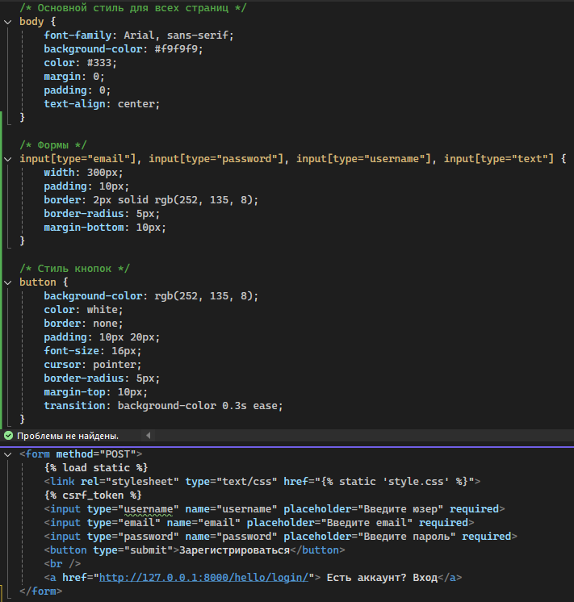

**Рис 2.1 HTML и CSS**



**Рис 2.2 Результат**

На завершающем этапе разработки внедряем Django для добавления интерактивных функций. На этом этапе внимание уделяется тестированию каждого элемента, чтобы убедиться в его корректной работе.

Django используется для передачи данных между веб-сайтом и базой данных SQLite. Фреймворк Django обеспечивает удобный и безопасный способ взаимодействия с базой данных. Когда пользователь заполняет форму на веб-сайте, например, при регистрации или создании темы, данные передаются на сервер, где Django обрабатывает, проводит валидацию и сохраняет в базу данных SQLite.

На рисунке 2.3 показан пример заполнения формы регистрации. На рисунке 2.4 виден результат добавления пользователя в базу данных.

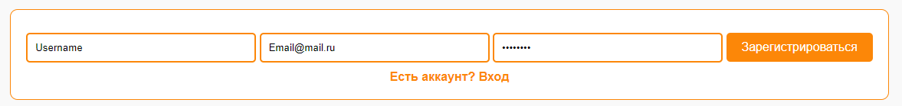

**Рис 2.3 заполненная форма на сайте**



**Рис 2.4 результат**

Эффективная структура данных, заложенная с использованием Django и базы данных SQLite, окажет существенное влияние на формирование положительного имиджа компании Apulaz и повышение узнаваемости среди целевой аудитории. Таким образом, использование современного фреймворка Django не только улучшает функциональность веб-приложения, но и создаёт основу для формирования доверительных отношений с пользователями, что является неотъемлемой частью успешного ведения бизнеса в цифровом мире.

Важным аспектом разработки веб-приложения является удобство взаимодействия пользователей с системой, особенно в административной панели, созданной с помощью встроенных средств Django. Простота управления пользователями, создания и редактирования тредов, а также лёгкость работы с данными через интерфейс админ-панели создают положительный пользовательский опыт. Веб-приложение «Apulaz» обеспечивает удобный доступ к функциям как для пользователей, так и для администраторов, что способствует высокому уровню удовлетворенности и вовлечённости клиентов.

Создание веб-приложения для компании «Apulaz» — это не просто процесс разработки, но и стратегический шаг на пути к успешному развитию бизнеса в цифровом пространстве. Использование современных технологий, таких как Python, Django и SQLite, в сочетании с удобным редактором кода Visual Studio Code, позволяет не только создать качественный продукт, но и постоянно его улучшать по мере появления новых требований и изменений на рынке. В результате веб-приложение становится ключевым инструментом для управления бизнесом, привлечения новых клиентов и поддержания отношений с существующими пользователями.

* 1. Создание информационной системы

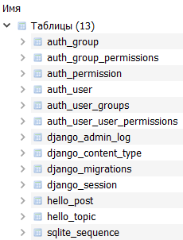С помощью Django можно создать все необходимые таблицы для реализации хранения данных внутри базы данных. На рисунке 2.5 показаны необходимые таблицы для реализации хранения данных.

**Рис. 2.5 таблицы базы данных**

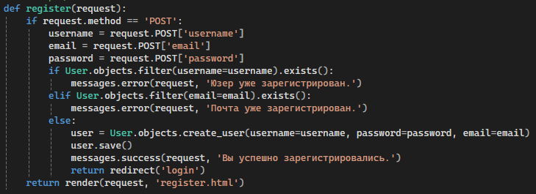Для регистрации и добавления пользователя в базу данных используется код на python с помощью фреймворка Django. На рисунке 2.6 показан код реализующий добавление нового пользователя в базу данных.

**Рис. 2.6 код реализующий добавления нового пользователя**

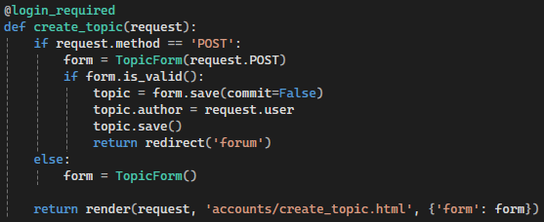 На рисунке 2.7 представлен код, с помощью которого реализуется процесс создания новой темы в веб-приложении и последующее сохранение данных в базу данных с использованием фреймворка Django. В данном коде отражены основные этапы взаимодействия между пользовательским интерфейсом и серверной частью приложения, а также способы передачи и обработки данных.

**Рис. 2.7 код функции создания новой темы**

Для реализации удаления пользователя в веб-приложении, используется код, представленный на рисунке 2.8. Код демонстрирует процесс удаления записи пользователя из базы данных**.**

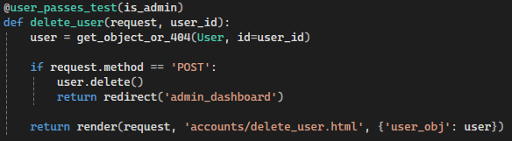

**Рис 2.8 код функции удаления пользователя**

На рисунке 2.9 представлен код, который демонстрирует процесс редактирования данных пользователя, таких как его имя и адрес электронной почты, с помощью функции, реализованной на фреймворке Django. Эта функция является важной частью административной панели веб-приложения, так как позволяет администраторам или самим пользователям вносить изменения в личные данные, что является ключевым аспектом в поддержании актуальности информации в системе.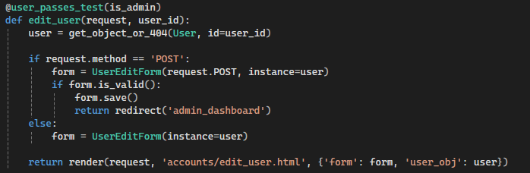

**Рис 2.9 код функции редактирования данных пользователя**

Функция, представленная на рисунке 2.10, используется для проверки соответствия логина и пароля пользователя в веб-приложении. Функция играет ключевую роль в системе аутентификации, отвечая за проверку правильности введённых пользователем данных при попытке входа в систему. Проверка логина и пароля является критически важным процессом для обеспечения безопасности, так как защищает доступ к 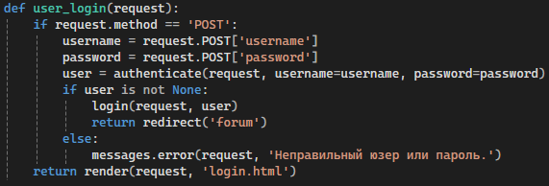персональной и конфиденциальной информации.

**Рис. 2.10 код функции проверки логина и пароля**

* 1. Создание веб-приложения

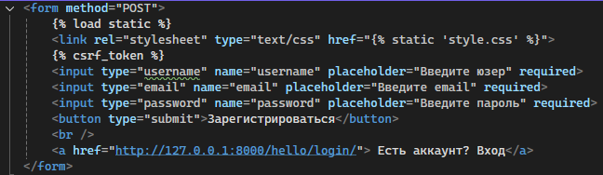Страница регистрации является важным элементом любого веб-приложения, так как обеспечивает возможность создания новых учётных записей для пользователей. Для реализации страницы регистрации использовались встроенные возможности фреймворка Django. На рисунке 2.11 представлен код страницы регистрации. На рисунке 2.12 показан результат.

**Рис. 2.11 код страницы регистрации**

**Рис. 2.12 результат**

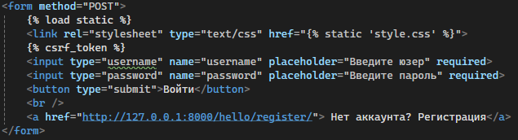Реализация страницы входа основывается на встроенных возможностях Django для обработки аутентификации, что обеспечивает безопасность и надёжность процесса. На рисунке 2.13 представлен код страницы входа в аккаунт. На 2.14 показан результат страницы входа.

**Рис. 2.13 код страницы входа**

**Рис. 2.14 результат**

Страница созданных тем является ключевой для веб-приложения, так как предоставляет пользователям возможность просматривать, управлять и взаимодействовать с темами, созданными другими пользователями. Страница отображает список всех тем, позволяя пользователю быстро находить интересующую его информацию. На рисунке 2.15 представлен код страницы созданных тем. На рисунке 2.16 показан результат страницы.

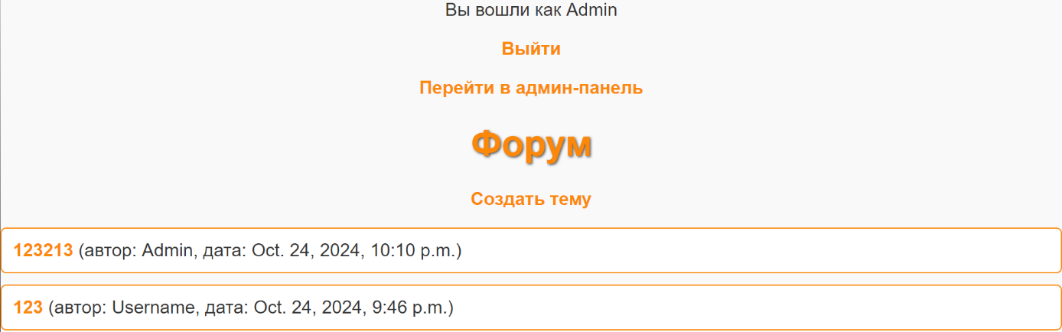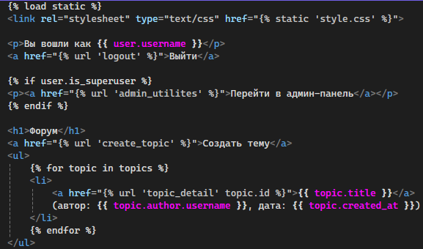**Рис. 2.15 код страницы созданных тем**

**Рис. 2.16 результат**

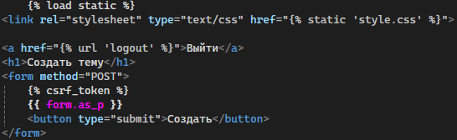Пользователь может создавать новую тему с помощью отдельной страницы. На рисунке 2.17 показан код страницы создания темы. На 2.18 изображен результат.

**Рис. 2.17 код страницы создания новой тем**



**Рис. 2.18 результат**

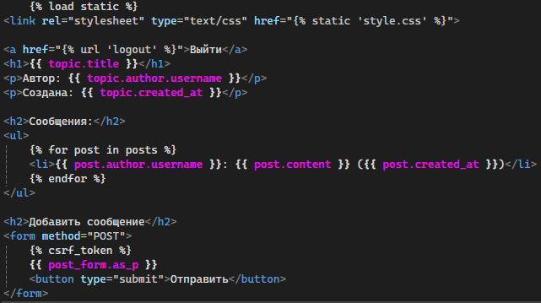Пользователи могут отправлять сообщения под темами с помощью открытой страницы определенной темы. На рисунке 2.19 представлен код страницы открытой темы, где можно отправить и просмотреть сообщения. На рисунке 2.20 показан результат страницы.

**Рис. 2.19 код страницы созданной темы**

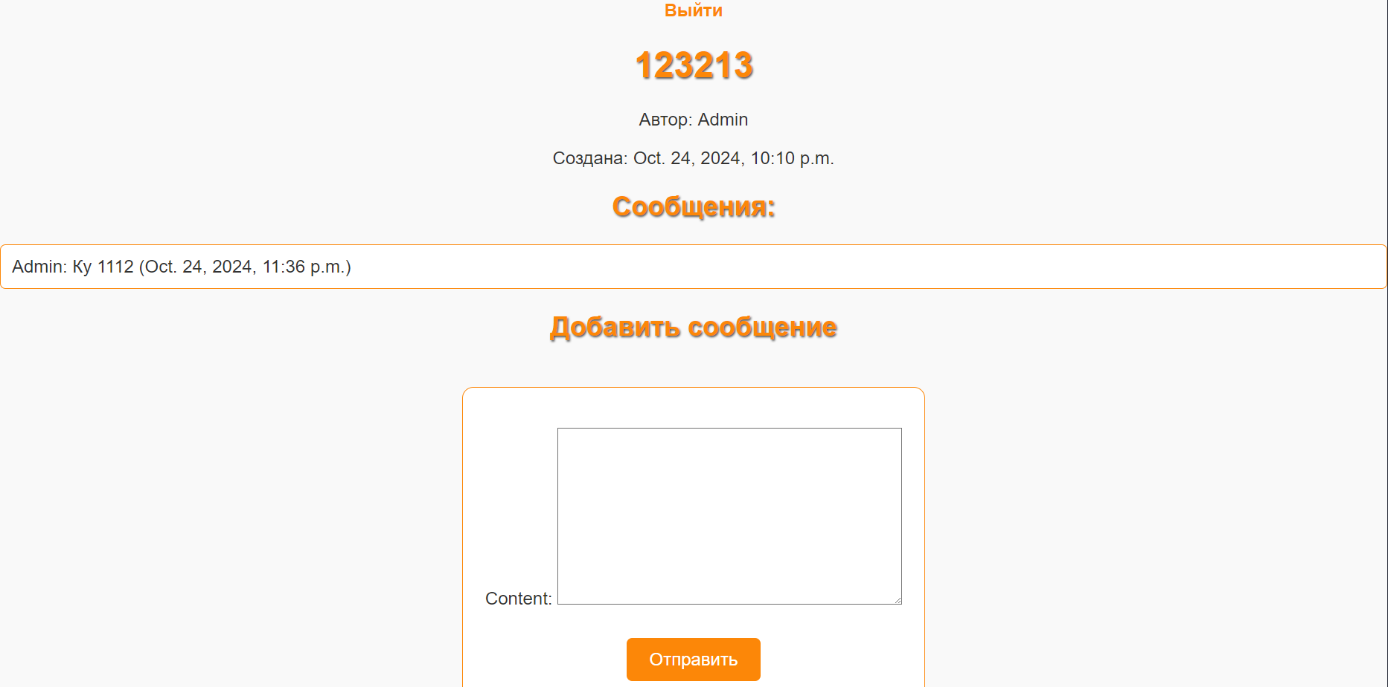

**Рис. 2.20 результат**

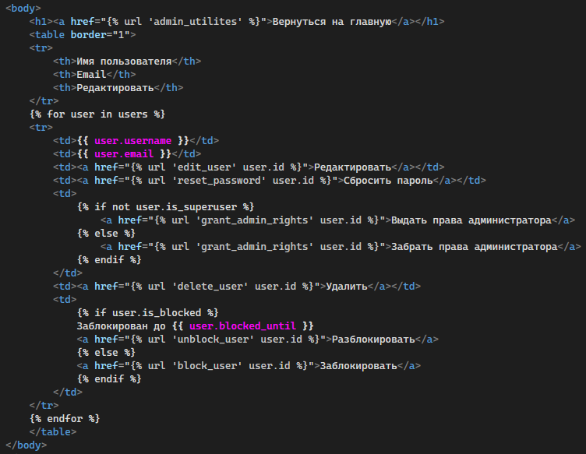Административная панель в веб-приложении является одним из важнейших инструментов для управления данными, пользователями и контентом на платформе. Администратор может редактировать данные, удалить, временно заблокировать пользователей. На рисунке 2.21 представлен код страницы с административной панелью. На рисунке 2.22 показан результат страницы.

**Рис. 2.21 код страницы с административной панелью**



**Рис. 2.22 результат**

* 1. Тестирование пользовательского интерфейса

****Когда пользователь заходит на главную страницу веб-приложения, открываются два ключевых варианта: войти в существующий аккаунт или создать новый. Данный выбор критически важен для обеспечения удобного и интуитивного взаимодействия с системой. На рисунке 2.23 изображена главная страница.

**Рис. 2.23 главная страница**

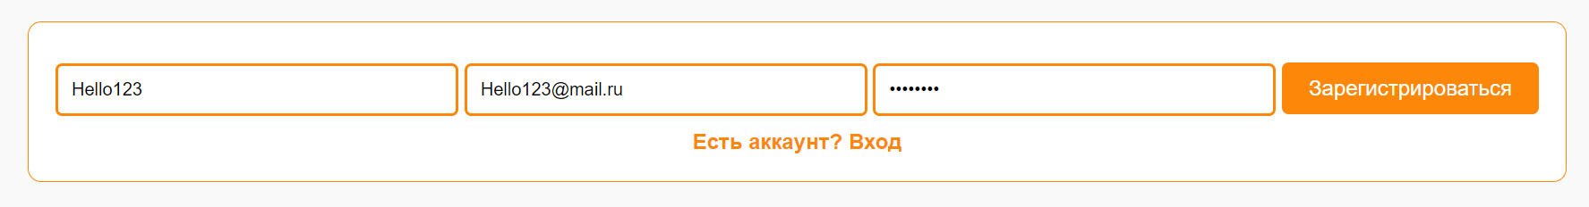При регистрации пользователь должен ввести юзернейм, почту и пароль. После ввода, данные отправляются в базу данных. На рисунке 2.24 представлена заполненная форма регистрации пользователя. На рисунке 2.25 данные хранящиеся в базе данных.

**Рис. 2.24 страница с заполненными данными для регистрации**

**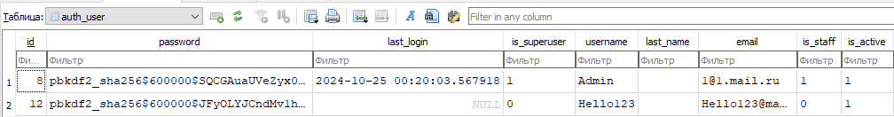  
Рис. 2.25 база данных с новым пользователем**

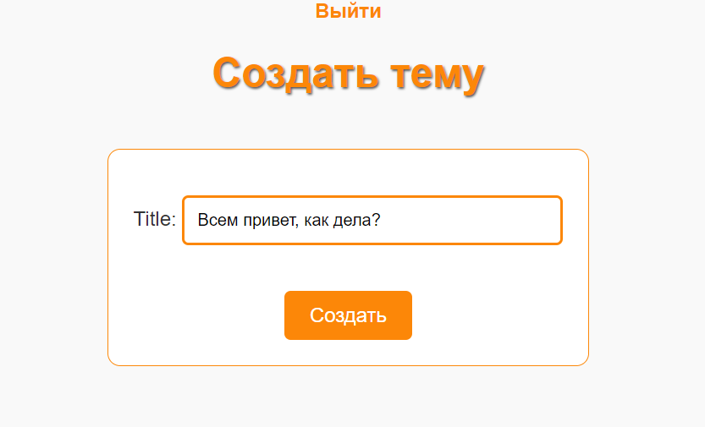После входа в аккаунт, пользователь может создать новую тему с любым заголовком, далее данные заполненные пользователем внесутся в базу данных. На рисунке 2.26 показана страница создания темы с заполненными данными. На рисунке 2.27 продемострирована страница с новой темой. На рисунке 2.28 изображена база данных с новой темой.

**Рис. 2.26 страница с созданием новой темы**

  
**Рис. 2.27 страница с новой темой**

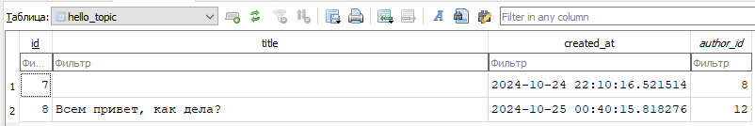

**Рис. 2.28 заполненная база данных с новой темой**

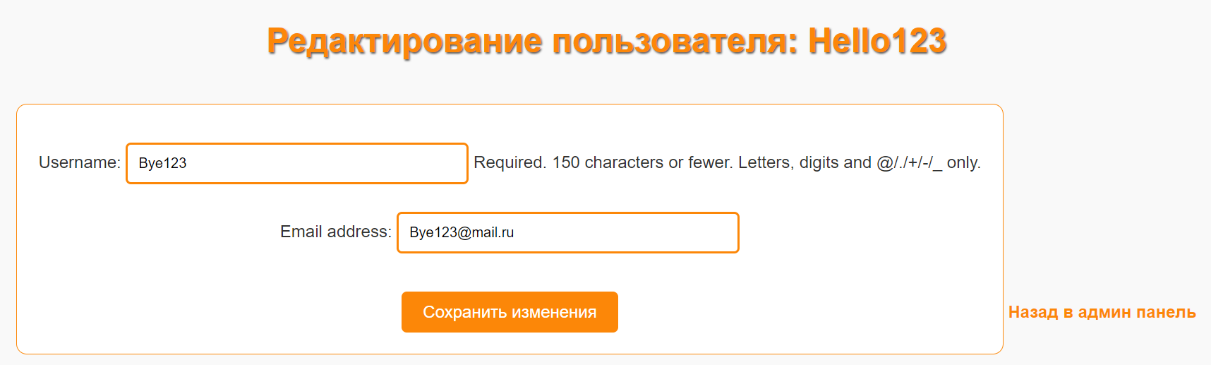Администратор имеет возможности редакстировать данные пользователей с помощью административной панелью. На рисунке 2.29 изображена страница с редактированием пользователя. На рисунке 2.30 продемонстрирована база данных с изменными данными пользователя.

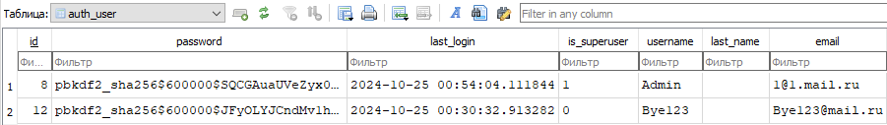**Рис. 2.29 страница с редактированием данных пользователя**

**Рис. 2.30 база данных с изменными данными**

С помощью административной панелью можно удалять пользователей. На рисунке 2.31 изображена база данных с удаленным пользователем. 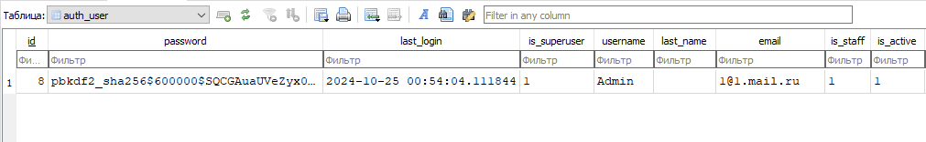

**Рис. 2.31 база данных с удаленным пользователем**

ЗАКЛЮЧЕНИЕ

В ходе выполнения данной работы была разработана концепция и реализовано веб-приложение для компании «Apulaz», который отвечает потребностям. Процесс создания веб-приложения включал в себя анализ рынка, изучение достижений конкурентных веб- приложения.

Разработанное веб- приложение обеспечивает удобный интерфейс для пользователей, предлагая интуитивно понятную навигацию и доступ к информации о предоставляемых услугах.

Были реализованы следующие функции:

* Создание и просмотр тем пользователями;
* Административная панель для управления пользователями (удаление и переименование данных пользователей);
* Авторизация и аутентификация пользователей через логин и пароль;
* Подключение к базе данных SQLite с использованием Django для управления данными.

Технические аспекты создания сайта были тщательно проработаны: разработка оптимизация загрузки страниц и обеспечение безопасности данных пользователей. Особое внимание в проекте было уделено нескольким ключевым аспектам:

* **Удобству пользовательского интерфейса**;
* Безопасности данных;
* Производительности.

Список литературы

1. Макдональд, Уильям С. **«Django 3.0: Разработка веб-приложений на Python»**. Москва: Лаборатория знаний, 2021.

2. Хартл, Майкл. **«Ruby on Rails: Учебник по созданию веб-приложений»**. Санкт-Петербург: Питер, 2022.

3. Робсон Элизабет, Фримен Эрик -"Изучаем HTML, XHTML и CSS", Питер, 2019, 720 стр. (ориг. название: "Head First HTML with CSS & XHTML ")

4. Джон Дакетт - "HTML и CSS. Разработка и дизайн веб-сайтов", ЛитРес, 2022, 480 стр. (ориг. название: " HTML & CSS design and build website ")

* + - 1. Бен Фрэйн - "Отзывчивый дизайн на HTML5 и CSS3 для любых устройств", Питер, 2022, 336 стр. (ориг. название: "Responsive web design with HTML5 and CSS3")

**Интернет–источники:**

1. **Официальная документация Django** <https://docs.djangoproject.com/en/stable/> Подробная документация по Django, включая администрирование, безопасность, работу с ORM.

2. **W3Schools: Django Tutorial**  
<https://www.w3schools.com/django/> Учебник по основам Django, включая создание приложений, работу с базами данных и моделями.

3. **MDN Web Docs: Django Admin**  
<https://developer.mozilla.org/en-US/docs/Learn/Server-side/Django/Admin_site> Статья на MDN, подробно описывающая админ-панель Django и возможности для управления данными.

4. **Real Python: Django ORM** https://realpython.com/django-orm/  
Руководство по Django ORM, которое объясняет, как работать с базой данных с использованием моделей.

5. **Stack Overflow: Django Security Best Practices** <https://stackoverflow.com/questions/1711765/how-to-secure-django-app>  
Полезные советы по обеспечению безопасности веб-приложений на Django.

6. **Django Project Blog** <https://www.djangoproject.com/weblog/>  
Официальный блог Django с новостями, обновлениями и статьями на тему разработки и безопасности.

7. **Python Software Foundation: Python и Web Development** <https://www.python.org/about/apps/#web-development>  
Официальная информация о Python и его применении в веб-разработке.

8. **Dev.to: Best Practices for Django Development** <https://dev.to/>  
Сообщество разработчиков делится лучшими практиками и рекомендациями для разработки на Django.

9. **GeeksforGeeks: Django Models** https://www.geeksforgeeks.org/django-models/  
Руководство по созданию и работе с моделями в Django.

10. **Django Stars Blog: Advanced Django Techniques** https://djangostars.com/blog/  
Блог с глубокими техническими статьями о Django, включая масштабирование и оптимизацию приложений.